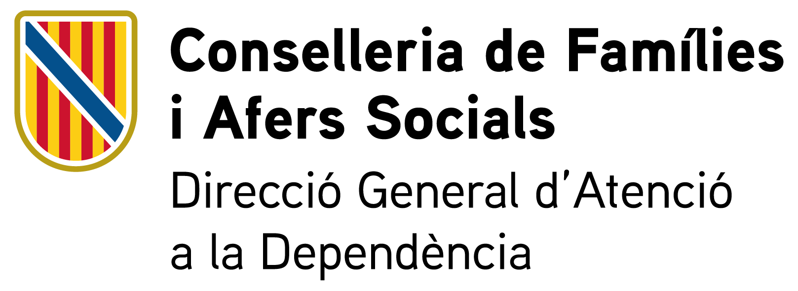
SOL·LICITUD D’ACCÉS AL SERVEI D’HABITATGE SUPERVISAT PER A PERSONES AMB DIAGNÒSTIC DE SALUT MENTAL

Codi SIA | 2 | 0 | 9 | 5 | 1 | 9 | 1

Destinació | SERVEI D’ATENCIÓ A LA DISCAPACITAT. Direcció General d’Atenció a la Dependència. Conselleria de Famílies i Afers socials.
Codi DIR3 | A04026930

Dades de la persona sol·licitant
 | Nom |  |  |  |  |  |  |  | Llinatge 1
 | Llinatge 2 |  |  |  |  |  |  |  | DNI/NIE
 | Data de naixement
 | Domicili
 | Codi postal |  |  |  |  |  | Localitat |  |  |  |  |  |  | Municipi
 | Província |  |  |  |  |  |  |  | País
 | Telèfon 1  Telèfon 2 |  |  |  |  |  |  |  | Adreça electrònica
 | Dades de la persona representant
 | Nom |  |  |  |  |  |  |  | Llinatge 1
 | Llinatge 2 |  |  |  |  |  |  |  | DNI/NIE
 | Domicili
 | Codi postal |  |  |  |  |  | Localitat |  |  |  |  |  |  | Municipi
 | Província |  |  |  |  |  |  |  | País
 | Telèfon 1  Telèfon 2 |  |  |  |  |  |  |  | Adreça electrònica
 | Canal preferent de notificació
 | Notificació a: Persona sol·licitant Persona o entitat representant
Notificació electrònica (obligatòria per a les persones jurídiques i opcional per a les persones físiques)
Subjectes obligats a relacionar-se electrònicament amb les administracions públiques d’acord amb el que estableix l’article 14.2 i 3 de la Llei 39/2015, d’1 d’octubre, del procediment administratiu comú de les administracions públiques.

Els avisos de la posada a disposició de la notificació a la Carpeta Ciutadana de la Seu Electrònica del GOIB* s’enviaran:
A l’adreça electrònica de la persona interessada A l’adreça electrònica del representant
Adreça electrònica diferent indicada a continuació:
*Disponible a l’adreça: https://www.caib.es/carpetafront/?lang=ca#/
 | Notificació per correu postal (seleccionau-ne una):
 | A l’adreça de la persona interessada A l’adreça del representant Adreça diferent indicada a continuació
 | Adreça postal
 | Codi postal |  |  |  | Localitat |  |  |  |  |  |  |  |  |  | Municipi
 | Província |  |  |  |  | País

Expòs
1. Que tenc reconegut un grau de DISCAPACITAT del %,

Provisional. Data de revisió
Definitiu

2. Que tenc reconeguda la situació de DEPENDÈNCIA de grau , amb una puntuació de ,

Provisional. Data de revisió
Definitiva

Sol·licit
L’accés al servei d’habitatge supervisat per a persones amb diagnòstic de salut mental, amb l’opció següent:

Un centre indiferent

Un centre segons l’ordre de preferència. (Indicau amb els números 1, 2 i 3 l’ordre de preferència.)

Habitatge supervisat Gira-sol (Palma i comarca)

Habitatge supervisat Es Garrover (Inca i comarca)

Habitatge supervisat Estel de Llevant (Manacor i comarca)

Declaracions
1. Declar, sota la meva responsabilitat, que les dades consignades en aquesta sol·licitud són certes, que la documentació adjunta és veraç, que complesc les condicions requerides per accedir a l’objecte de la sol·licitud i que estic assabentat/ada d'obligació de comunicar a l'òrgan administratiu competent qualsevol variació que es pugui produir d’ara endavant.
2. Declar que estic informat/ada del contingut de l’apartat d'informació sobre protecció de dades personals que consta en aquesta sol·licitud.
3. Declar que em compromet a aportar els documents que es requereixen relacionats amb la finalitat d'aquesta sol·licitud.

Documentació

Documentació que s’ha d’adjuntar
- Acreditació de la representació legal, si s'escau.
- Informes mèdics, psicològics o psiquiàtrics recents, excepte si la valoració o revisió del grau de discapacitat s'hagi produït dins el darrer any.

Documentació que es pot obtenir per mitjans telemàtics
D’acord amb l’article 28.2 de la Llei 39/2015, d’1 d’octubre, del procediment administratiu comú de les administracions públiques, l’òrgan competent farà la consulta de les dades i la consulta o recaptació dels documents necessaris per tramitar aquesta sol·licitud i que es trobin en poder d’aquesta Administració o hagin estat elaborats per l’Administració, i que es puguin consultar mitjançant xarxes corporatives o sistemes electrònics habilitats a aquest efecte.
 |  | M’opòs a que es consultin les dades i documents necessaris per a la tramitació d’aquest procediment /aquesta sol·licitud. Per això, entre d'altres, aport els documents que consten en l'apartat «Documentació que s'adjunta».
Documentació que s’adjunta
1.
2.

Informació sobre protecció de dades personals
De conformitat amb el Reglament (UE) 2016/679 del Parlament Europeu i del Consell, de 27 d’abril de 2016, relatiu a la protecció de les persones físiques pel que fa al tractament de dades personals i a la lliure circulació d’aquestes dades i pel qual es deroga la Directiva 95/46/CE (Reglament general de protecció de dades), i amb la Llei orgànica 3/2018, de 5 de desembre, de protecció de dades personals i garantia dels drets digitals, s’informa del tractament de dades personals que conté aquesta sol·licitud.
Tractament de dades. Les dades personals que conté aquesta sol·licitud seran tractades per l’Administració de la Comunitat Autònoma de les Illes Balears amb la finalitat de dur a terme les gestions administratives derivades de la sol·licitud d’accés al servei d’habitatge supervisat.
Responsable del tractament: Direcció General d’Atenció a la Dependència de la Conselleria de Famílies i Afers Socials.
Destinatari de les dades personals. No es cediran les dades personals a tercers, tret que hi hagi obligació legal o interès legítim d’acord amb el Reglament general de protecció de dades i la Llei orgànica 3/2018.
Termini de conservació de les dades personals. Les dades personals es conservaran durant el temps necessari per al compliment de la finalitat per a la qual es recullen.
Decisions automatitzades. No es preveu la presa de decisions automatitzades.
Exercici de drets i reclamacions. La persona afectada pel tractament de dades personals pot exercir els seus drets d’informació, d’accés, de rectificació, de supressió, de limitació, de portabilitat, d’oposició i de no inclusió en tractaments automatitzats (i, fins i tot, de retirar el consentiment, si escau, en les termes que estableix el Reglament general de protecció de dades i la Llei orgànica 3/2018) davant el responsable del tractament esmentat, mitjançant el procediment (sol·licitud d’exercici de drets en matèria de protecció de dades personals), previst a la seu electrònica de la CAIB (seuelectronica.caib.es).
Una vegada rebuda la resposta del responsable o en el cas que no hi hagi resposta en el termini d’un mes, la persona afectada pot optar per presentar amb caràcter previ una reclamació a la Delegació de Protecció de Dades, que li comunicarà, la seva decisió en el termini de dos mesos, o per presentar directament la «Reclamació de tutela de drets» davant l’Agència Espanyola de Protecció de dades (AEPD).
Delegació de protecció de dades. La Delegació de Protecció de Dades de l’Administració de la Comunitat Autònoma de les Illes Balears té la seu a la Conselleria de Presidència i Administracions Públiques (Pg. de Sagrera, 2, 07012 Palma; a/e: protecciodades@dpd.caib.es).

, de de 20
(Localitat, data i signatura)

[rúbrica de la persona sol·licitant o de la persona que la representa]

